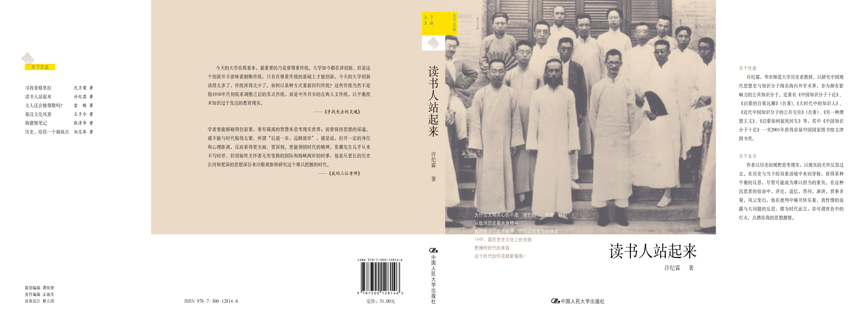
读书人站起来散文/文化评论
ISBN 978-7-300-13053-8
著者：许纪霖
开本：16开
出版时间：2011.3
定价：35
出版社：中国人民大学出版社

- 本书卖点
◆ 直指当下中国学术、教育与文化教养的精神病灶
◆ 从心灵深处追问中国文化建设的可能路径
◆ 文字鲜活 议论犀利 眼光毒到

◎ 读者定位
大学师生 关心时事者

◎ 作者简介
许纪霖，华东师范大学历史系教授，以研究中国现代思想史与知识分子闻名海内外学术界，亦为颇有影响力的公共知识分子。近著有《中国知识分子十论》、《启蒙的自我瓦解》(合著)、《大时代中的知识人》、《近代中国知识分子的公共交往》（合著）、《另一种理想主义》、《启蒙如何起死回生》等，其中《中国知识分子十论》一书2005年获得首届中国国家图书馆文津图书奖。

◎ 关于本书
作者以历史的视野思考现实，以现实的关怀反思过去。在历史与当下的双重语境中来回穿梭，获得某种平衡的反思，尽管可能成为难以担当的重负。在这种沉思者的宿命中，评论，追忆，答问，演讲。世事多艰，风云变幻，他在批判中痛并快乐着，真性情的流露与大问题的反思，堪为时代证言，亦可谓夜色中的灯火，点燃你我的思想激情。
◎ 作者心声
今天的大学在我看来，最重要的乃是要尊重传统。大学如今都在讲创新，但是这个创新并不意味着割断传统，只有在尊重传统的基础上才能创新。今天的大学创新谈得太多了，传统讲得太少了。如何以某种方式重新回归传统？这些传统当然不是指1950年代初院系调整之后的苏式传统，而是中外共享的古典人文传统，以平衡技术知识过于发达的教育现实。
——《寻找失去的灵魂》
学者要能够耐得住寂寞，要有隔离的智慧来思考现实世界；而要保持思想的深邃，就不能与时代贴得太紧、所谓“后退一步，远眺彼岸”，就是说，拉开一定的身位和心理距离，反而看得更全面、更深刻。更能领悟时代的精神。张灏先生几乎从来不写时评，但却始终关怀着无穷变换的国际和海峡两岸的时事，他是从更长的历史长河和更深的思想深谷来冷眼观察和研究这个难以把握的时代。

——《我的三位老师》
贵族的教养从何而来？它无法像知识那样机械地传授，只能在适宜的文化环境之中熏陶而成。家庭、学校与社交，便是陶冶性情的最重要空间。教养首先来自家教。家教不是指弹钢琴、背《论语》式的家庭功课，而是日常生活中的亲切与自然，举手投足中的优雅与高尚。家庭之后是学校。从伊顿公学到牛津、剑桥，贵族学校教你的不是谋生的本领、赚钱的实用知识，而是阅读大量“无用”的拉丁文，通过古典文化的熏陶，让学生成为贵族社会所需要的绅士。最后是社交。男孩女孩到了十六岁，便为成人，由父母带领进入社交圈子，学会与不同的人交往，实践各种社交礼仪，成为彬彬有礼的君子。
——《从欧洲历史看贵族精神》

◎简要目录
世俗社会的中国人精神生活
灾难过后的反思
与一位青年博士生讨论范跑跑
他们比愤青更极端
十年中国：迅速崛起的神话
为什么文明关心的不是“我们的”、而是“好的”？

知识导向与社会公正
高考恢复三十年的反思
寻找失去的灵魂
人文教育究竟何为？
规范化、制度化与学科化是如何异化的？
今天之大学，就是明日的社会
大学之“困”

“断裂社会”中的近代知识分子
从知识分子研究的视野看近代士绅
为什么自觉而不自愿？
大时代与知识人
60年来，知识分子的命运沉浮
读书人站起来

我改变不了这个世界，但可以改变我的课堂
思想史研究的“十字架”
从现代化到现代性
从普世性的现代化到东亚现代性
从欧洲历史看贵族精神
中国遭遇达尔文：福耶、祸耶？
1949：国民党在文化上的失败

好莱坞的东方传教士
贾樟柯时代的来临
书写知识人的传统
十年，读书界完成分化
思想阅读30年
上海城市文化的多歧性格
城市风情依旧，文化何处寻觅？

铁路衰落的悲哀
博客之争：不仅仅需要规则
新闻人的担当
这个时代如何成就新儒商？
市民社会与日常生活传统礼仪的传承
大师：可遇不可求
我的三位老师
当代的林徽因离我们远去了
微笑着面对死神
反思者王元化
中国口述史之父
后记
- 建议上架
散文/文化评论/中国近代史

- 延伸阅读
天下文丛
寻找香格里拉 沈卫荣 著
读书人站起来 许纪霖 著
文人还会被尊敬吗？ 雷 颐 著
秦汉文化风景 王子今 著
海德堡笔记 张清华 著

